NAMA : ADRIYAN

NIM : 5170711080

KELAS : TEKNIK ELEKTRO (B)

TUGAS PBO 7

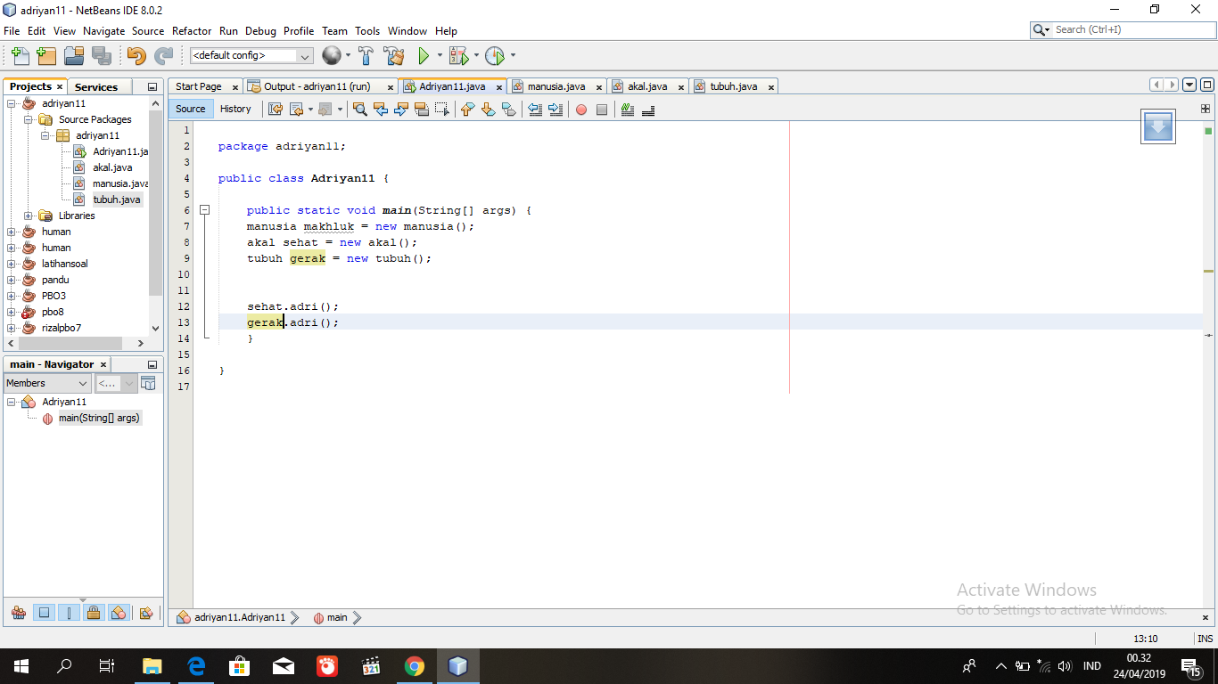1.CLASS UTAMA

* Class Utama Mengenai Tentang Sebuah Kelas Untuk Memangil Atau Didalam Nya Terdapat Class – Class Untuk memanggil Class Tersebut Dan Membuat Obyek Baru.

2.SUPER CLASS

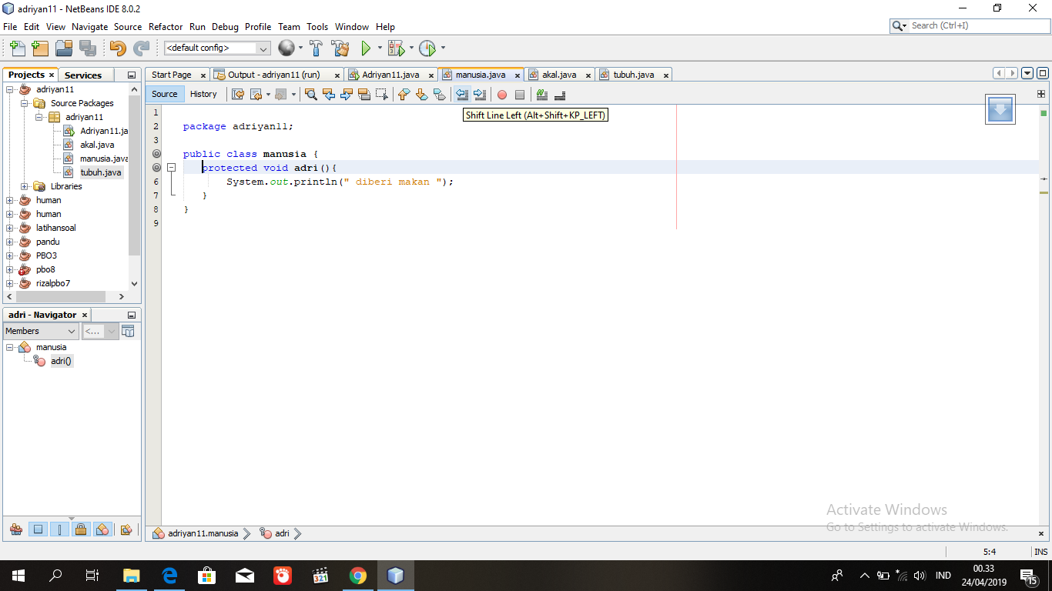

* Super Class Itu Sendiri Untuk Menjadikan Program Menjadi Super Class Dimana Class Ini Diextends Sub Class Nya Dan Didalam Nya Ada Sub Adri dan outputnya “ diberi makan ”.

3. SUB CLASS AKAL

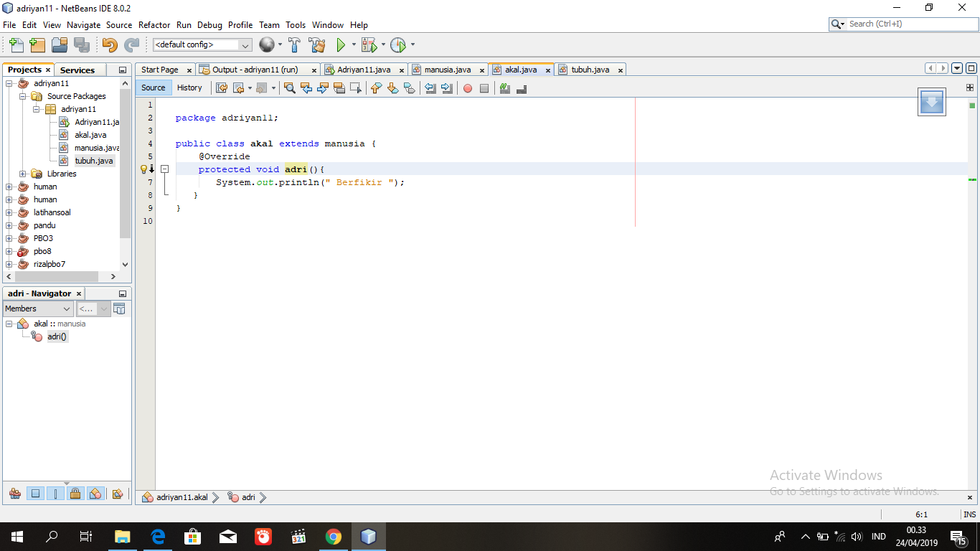

* Sub Class Itu Sendiri Untuk Menjadikan Program Menjadi SuB Class Dimana Class Ini mengextends Super Class Nya Dan Didalam Nya Ada method Adri dan outputnya “ Berfikir ”.

4. SUB CLASS TUBUH

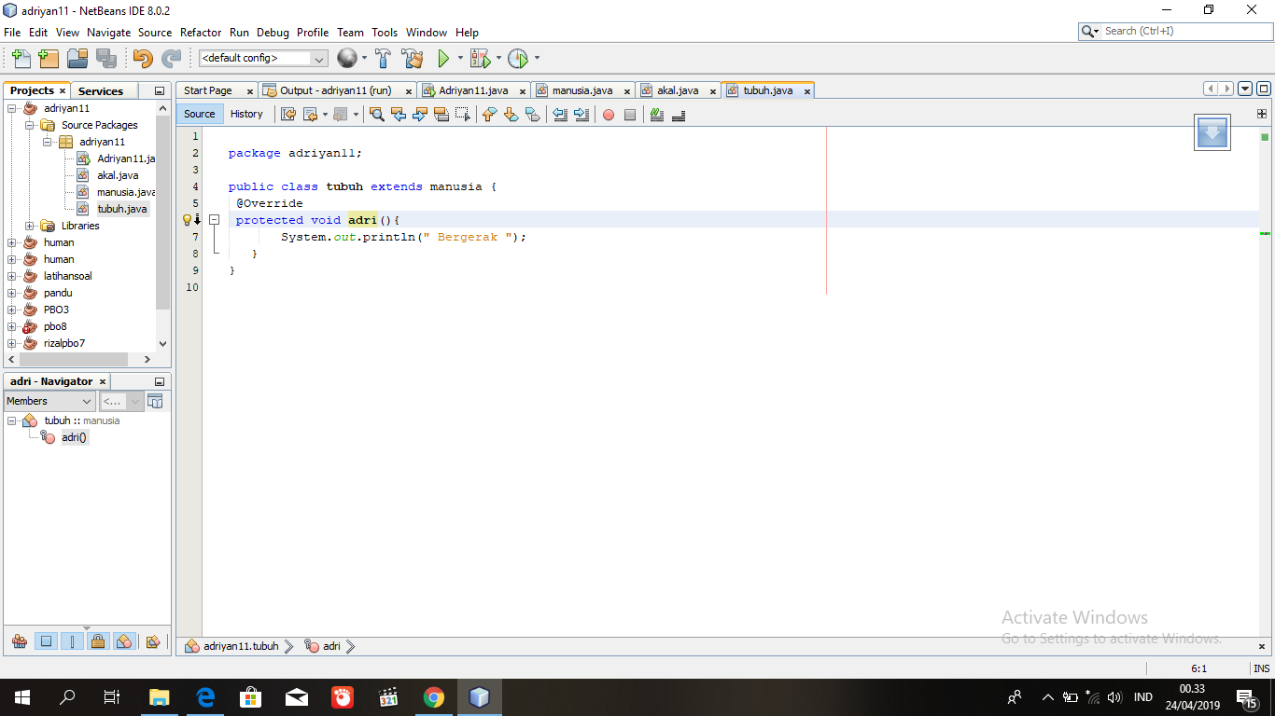

* Sub Class Itu Sendiri Untuk Menjadikan Program Menjadi SuB Class Dimana Class Ini mengextends Super Class Nya Dan Didalam Nya Ada method Adri dan outputnya “ Bergerak ”.

5. OUTPUT PROGRAM

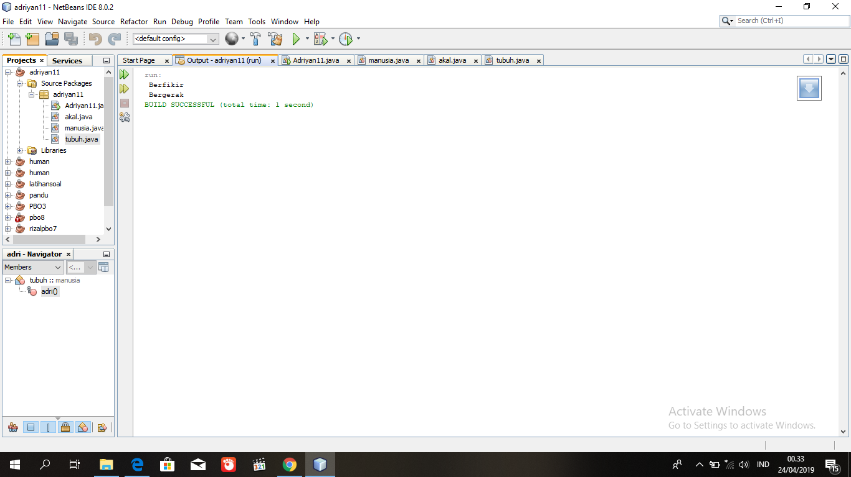

* Ini adalah output program, fungsi override yaitu dengan method yg sama bsa menmapilkan dua output yang berbeda.